**Nanoshell v 2.0 José Vásquez luna**

Nano Shell 2.0 contiene las funciones de Shell 1.0 e incluye nuevas funciones como invocación a comandos externos mediante creación de procesos hijos. Contiene también el uso de tuberías para la ejecución de procesos.

Ejecución:

Ingresar a la carpeta contenedora del provecto mediante la terminal de Linux

Escribir las líneas:

g++ shell2.cpp –o Shell

./Shell

Inmediatamente se ejecutara el nanoshell, mostrando el indicador de Shell.

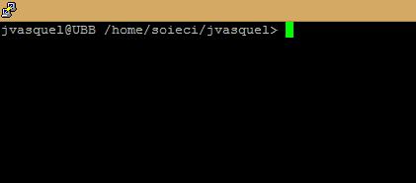

Comandos disponibles:

Pwd: pwd

Ls: ls

Ls -l

ls -ld

dir: dir

mkdir: mkdir <nombre directorio a crear> : mkdir ejemplo

clear: clear

echo: echo <texto >: echo hola Sofanor

echo $<variable de ambiente> : echo $HOME

who: who

prinetnv: printenv

cd : cd<nombre directorio a ingresar> : cd ejemplo

cd .. = sale del directorio actual.

Cat: cat < nombre archivo> : cat test.txt = muestra el contenido del archivo

cat > nombre de archivo : cat > test.txt= abre el archivo para poder escribir en el

cat >> nombre de archivo : cat >> test.txt = agreda nuevo contenido al final del archivo.

cat test.txt > test2.txt : copia el contenido del primer archive y sobreescribe el contenido del Segundo archivo.

cat test.txt >> test2.txt : copia el contenido del primer archivo y lo agrega al final del Segundo archivo.

Exit: exit

Ejecución mediante tuberías : pwd | who.